9-ENSINANDO O CAMINHO AO PAI / PARABOLA DAS 10 VIRGENS
04/03/2018 à 10/03/2018

Quebra-gelo: Mostrar uma lâmpada e perguntar: O que é isso? Para que serve? Dai em seguida mostrar a imagem de uma lamparina e perguntar: sabem o que é isto? Isto é uma lamparina. Na época de Jesus, não havia luz elétrica nas casas e nas ruas. Quando anoitecia as pessoas usavam lamparinas e tochas para conseguirem enxergar alguma coisa.
Texto Bíblico: Mateus 25:6; Mateus 25: 1-13
Introdução: Certa vez Jesus estava no Monte das Oliveiras com seus discípulos e viu uma casa toda iluminada com tochas e lamparinas para uma festa de casamento, Ele então contou uma historia sobre um casamento (explicar que os casamentos da época de Jesus eram diferentes, o noivo ia ao encontro da noiva, na casa dos pais dela e de lá acompanhados pelos pais e amigos iluminados pelas tochas e lamparinas e ao som de musica , eles iam para a casa onde os dois iam morar).Contar de forma resumida a parábola.
Desenvolvimento:
Jesus nos ensina 3 coisas importantes:
1-SABER que precisamos da presença do Espírito Santo – As noivas que esperavam o noivo eram 5 ajuizadas e 5 sem juízo, as que tinham juízo guardaram azeite de reserva para esperar o noivo e 5 não guardaram azeite de reserva para esperar o noivo. As noivas que não guardaram o azeite quando o noivo chegou as lamparinas estavam apagadas. Precisamos cuidar sempre para que a chama do Espírito santos esteja acesa nas nossas vidas para isso é necessário orarmos sempre, ler a palavra do Senhor (a Bíblia) e buscar fazer sempre o que é certo.
2-SENTIR necessidade de ter o Espírito Santo: O óleo representa o Espírito Santo. As pessoas que estão esperando Jesus voltar são como aquelas dez moças, que quando o noivo chegou a lamparina estava apagada. A mesma forma hoje tem que manter a chama do Espírito Santo acesa em nossos corações. Temos que preparar o nosso coração para o encontro com Jesus.
3-RESPONDER a voz do Senhor: Na hora que o noivo gritou chamando as noivas apenas àquelas que estavam preparadas foi que respondeu ao chamado. Devemos estar sempre em oração e obedecendo a Palavra de Deus. Quando estudamos Bíblia e entendemos suas palavras é porque o Espírito santo de Deus nos ajudou a entender e quando oramos a deus pedindo perdão e ajuda para obedecer o Seu Espírito vem nos consolar e fortalecer.

Conclusão: Para que a chama do Espírito Santo de Deus fique sempre acesa em nos precisamos mudar nossas atitudes;
ATITUDES QUE DEIXAM A LAMPARINA ACESA
- Ler a Bíblia todos os dias, com oração;
- Pedir ajuda de Deus pra obedecer;
- Prestar atenção ao culto;
- Dizer não quando seus amigos chamarem para conversar dentro da Igreja ou convidar para sair do culto;
- Falar de Jesus para os amigos
- Não fiar fazendo coisas erradas.
ATITUDES QUE DEIXAM A LAMPARINA APAGADA
- Não orar;
- Ler rapidamente a Bíblia de vez em quando, sem prestar muita atenção;
- Fazer coisas erradas e não confessar para Deus e nem pedir perdão;
- Não prestar atenção no culto
- Mentir e desobedecer aos pais

ATIVIDADE
Em anexo
No desenho das virgens pedir para as crianças escrever a parte da parábola que elas mais gostaram.
ORAÇÃO FINAL
Senhor meu Deus e amado Pai, estou na Tua presença pedindo perdão pelos meu pecados cometidos ate agora. Quero que através do teu Espírito Santo eu jamais deixe a tua chama apagar dentro de mim. Me da sempre sabedoria para andar nos teus caminhos. Em nome de Jesus, amém.

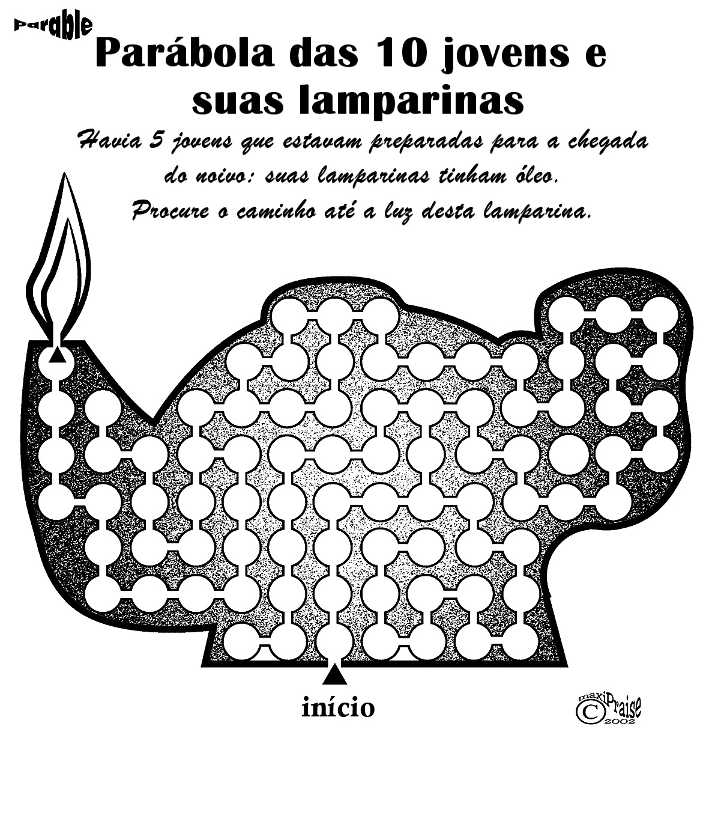

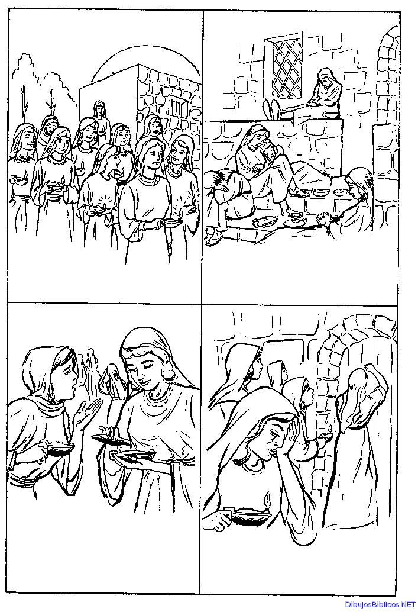

Por: Charlane (Equipe Pedagógica)

